＜平成２３年度 環境法令研修会 参加申込書＞
ＦＡＸ ０２５－２８０－５１６６

●下記にご記入のうえ、ＦＡＸまたは郵送にて返送ください。
事業所名 | 連絡担当者所属・氏名（ふりがな）
住所
ＴＥＬ | ＦＡＸ
会員区分 会員（ 地区 ・ 賛助会員） ・ 非会員 （○をつけて下さい）

参加者名所属 | 氏 名(ふりがな) | 参加区分（○をつけて下さい）
 |  | 全日・ 研修１のみ ・ 研修２のみ
 |  | 全日・ 研修１のみ ・ 研修２のみ
 |  | 全日・ 研修１のみ ・ 研修２のみ
 |  | 全日・ 研修１のみ ・ 研修２のみ
※講師へ質問等ありましたらご記入下さい。研修内容の参考にさせていただきます。
※PRコーナー出展希望 有り ・ 無し
(出展内容)

【送付・送信先】 〒950-8570 新潟市中央区新光町４-１ 県庁環境対策課内
新潟県環境保全連合会事務局（担当：横山）
TEL 025-280-5154 FAX 025-280-5166
【会場案内】
ハイブ長岡 長岡市千秋３丁目３１５番地１１
TEL 0258-27-8812 FAX 0258-27-8818

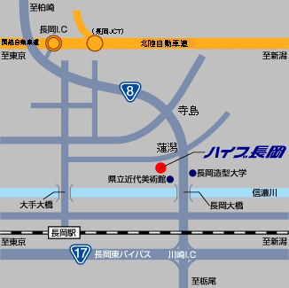
新潟から
●新幹線･・・・・・・・・・・・・・・・・･･20分
●北陸自動車道･・・・・・・・・･･約50分
●高速バス･・・・・・・・･約1時間30分

JR長岡駅から
●市内中央循環バス・・・・・・・約20分
(大手口８番線)
●県立近代美術館行き・・・・・約15分
(大手口７番線)
●タクシー・・・・・・・・・・・・・・・・約10分

関越自動車道
●長岡ICから・・・・・・・・・・車約10分

